服务器登陆方式 10000上运维客户端

打开直接点击确认

输入账号：ct 密码：wajshb!!!

选择镇江服务器：10.32.201.55 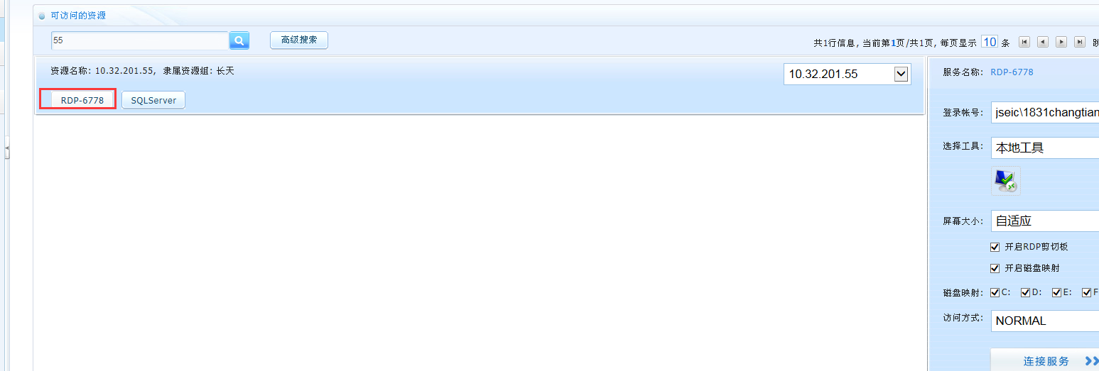

平台登陆方式

<http://10.32.201.55:8080/jointframe/app>

账号：appadmin密码：q1w2e3r4t5

Sa:sa 密码：abcd@1234

PSCode = 321101406250 outputcode = 321101406250101

企业：镇江大东纸业有限公司 监控点：镇江大东纸业有限公司

地市：镇江市 区县： 新区

7月16日至18日，企业缺失了几条数据，11号系统自动修约，但平台只修额因子，排放量未自动修约

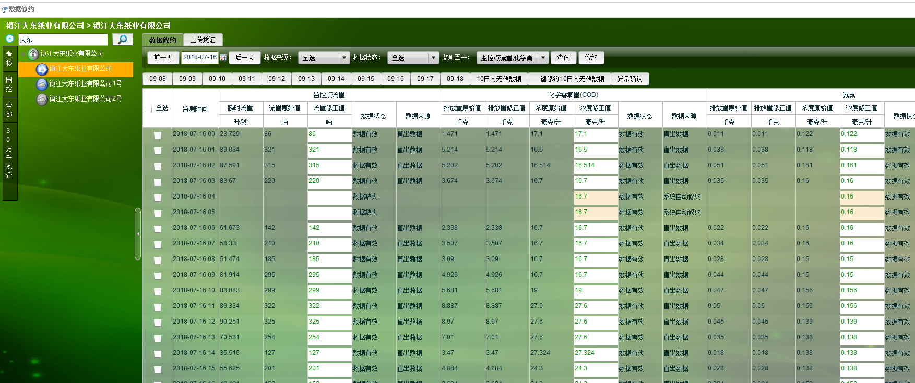

select \* from MonitorOperationData.WaterOutputHourData where PSCode='321101406250'

--and OutputCode= '321101406250202'

and MonitorTime between '2018-7-16 0:0:0' and '2018-7-16 23:59:59' order by MonitorTime asc

select \* from MonitorOperationData.WaterFacHourData where PSCode='321101406250'

--and OutputCode= '321101406250202'

and MonitorTime between '2018-7-16 0:0:0' and '2018-7-16 23:59:59' order by UpdateDate desc

